Spolehlivé ověření kvality
APROL PDA pro snadné použití, centralizovaný sběr procesních dat
Centralizovaný sběr provozních a procesních dat ze strojů a zařízení s využitím procesního řídicího systému B&R APROL je nyní mnohem jednodušší. Nové řešení APROL PDA obsahuje PDA prohlížeč, řadu PDA funkčních bloků a PDA vizualizačních prvků. APROL PDA může být použito jako samostatné řešení, nebo jako integrované řešení do již existujícího APROL systému.
Centralizovaný sběr dat umožňuje komplexní on-line sledování výkonnostních ukazatelů a zobrazení přehledných vizualizačních obrazovek. Výkonná a velmi spolehlivá dlouhodobá archivace dat umožňuje sledovat kvalitu celého výrobního procesu. Vysoce flexibilní reporty s integrovanými analytickými funkcemi usnadňují úsilí vedoucí k optimalizaci výroby. Kombinované zobrazení kontinuálních dat, alarmů a událostí v TrendVieweru zajišťuje snadné vysledování příčin a následků probíhajících procesů.
Jeden náhled, více vizualizací
Pro zobrazení vizualizace je nyní k dispozici nový APROL VNC Viewer a vizualizační komponenta VNC Vieweru, kterou je možné přímo vložit do procesní obrazovky. VNC Viewer umožňuje vizualizovat více strojů bez ohledu na použitou platform řídicího systému. K dispozici je také web widget, který umožňuje začlenit do procesní obrazovky také webové stránky, například pro HMI aplikace postavené na bázi HTML 5, IP kamer a business intelligence reportů.

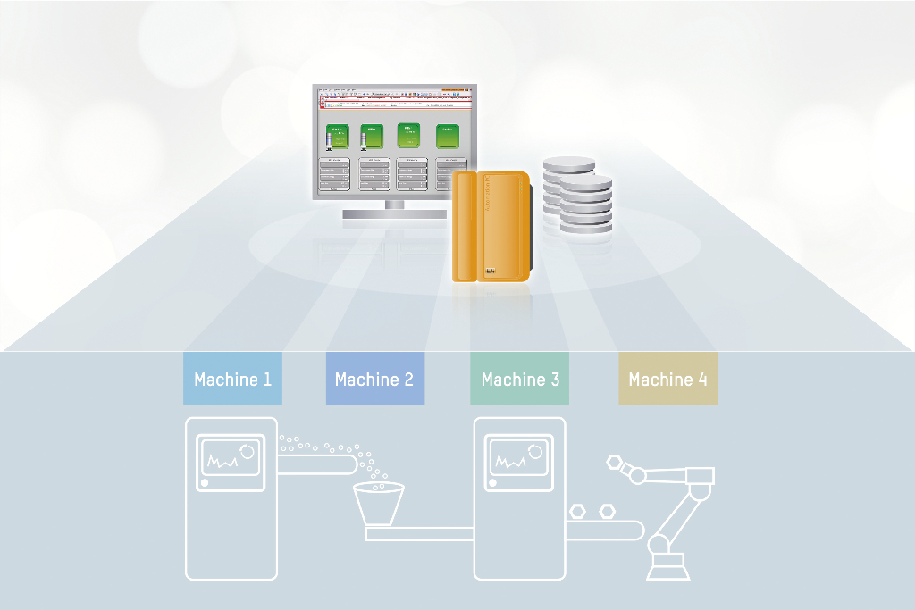
Centralizovaný sběr provozních a procesních dat je nyní mnohem jednodušší s APROL PDA.

O společnosti B&R
Společnost B&R, jako jedna z divizí skupiny ABB, je celosvětovým lídrem v oblasti průmyslové automatizace se sídlem v Rakousku. B&R kombinuje nejmodernější technologie s pokročilým inženýrstvím a poskytuje zákazníkům v téměř každém průmyslovém odvětví kompletní řešení pro automatizaci strojů a výrobních zařízení, řízení pohybu, HMI a integrovanou bezpečnostní techniku. Díky komunikačním standardům pro průmyslový internet věcí, včetně OPC UA, POWERLINK a openSAFETY, a svému vývojovému prostředí Automation Studio B&R neustále stanovuje trendy v automatizaci. Inovativní duch, který udržuje společnost B&R na špici průmyslové automatizace, je poháněn závazkem zjednodušovat procesy a překonávat očekávání zákazníků. Další informace naleznete na adrese www.br-automation.com.
Více informací najdete na www.br-automation.com

